https://www.youtube.com/watch?v=yFPYGeKwmpk - czy mamy 3kę
----------
w openshift mam projekt - jak database
- w nim aplikacje, one postawione jako docker+ kubernetis
- moge zwiekszac ich ilosc
- czyli dla mnie jakis image to apka, moge kilka dawac
-- ale u mnie w konfigu musi byc zmiana node name :/
- jak stawiam 5 takich samych mam od kopa load balancing
- budowa to wziecie kodu i docker _ kubernetias w locie
- fajna apka zarzadzajaca openshift, czy mamy cos takiego ? (openshift origin console , web console )
- czy wszystko z command line oc
- pod projektem w browse duzo opcji
-- mozna widziec buildy, logi,
- w deployment 1, ale 5 replica
- mozna persistant storage outside containers
- mamy dostep do wszystkich wykonanych operacji - events
- w images mamy docekr registry
- na pads mamy aktywne docker containcers
- mamy dostep ile pamicie zjada pad, jego logi
- mozna klikanc w konsole i z aplikacji polecenia na kontenerze
- - routs mowi jak exponowany i na jakim porcie na zewnatrz
- mozna pod github podpiac, ze jak kod sie zmieni to automat przebudowa
- mozna to z konsoli, np. Oc get pods
- oc get dc (deployment config)
- oc scale dc frontend –replica=2
- mozemy widzec zmienne srodowiskowe kontenera
- mozna logi full screan, dopisuje je
- do oc najpierw sie loguje z konsoli i okreslam projekt
- mozna oc new project nazwa
- w nim moge nowy proj latwo

- czy używamy red hut developer studio ?

redis :
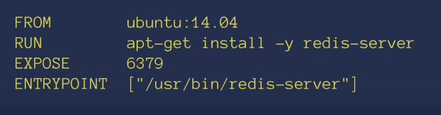

- poczytac o obrazach elk i o budowi elk na dockerach

OPEN SHIFT
- szybki deploy i skalowanie aplikacji
- do budowania i odpalania aplikacji
- aplikacja – to zwykla web aplikacja
- gear – to kontener z zasobami do uruchomienia apki
- cardridge – to pluginy, frameworki, komponenty do uruchomienia apki
- czy uzywamy open shift online ? - mozna tu latwo dodac aplikacje, wybieram jej typ i nazwe
- moge przez gui dodac baze tam
- wchodze do katalogu i wrzucam moja apkre, zmieniam namiar do bazy
- moge dostarczyc hooks do budowy i deploy skryptow naszych
- po zmianach push do openshift i odpala

KUBERNETIS
- pod to najmniejsza deployowana czesc
- w pod mam 1 lub wiecej kontener images
- w App1.yml mam dane na temat klastra k8s
- - pod (i jego obrazy), replica – ile tych podow bedzie, potem kolejne pody z obrazami i replica
- podaje tą konfigurację yml do K8S cluster service API
- w klastrze kubernetis są workery, które mają api (K), do komunikacji z klaster servisem
- przy wczytaniu konfiguracji pady są rozkladane na workery (ich repliki na osobne workery)
- jak jakis worker pada, to jego pads są przenoszone na inny
- daje deployment, skalowanie i monitorowanie
- w moim deployment obrazie mam wszystkie potrzebne dane i apke
- robi recover jak padnie kontener
- daje load balancer
OPEN SHIFT
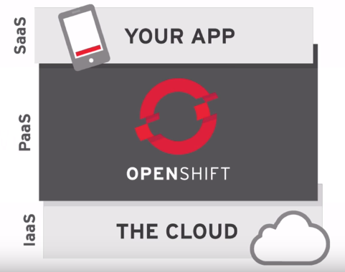
- kazdy pad ma ip, nad nimi serwis – daje do nich dostep, a route – dostep publiczny i load balancing
- padsay sa dostepne przez serwisy, po nazwie, sa rozmieszczone na nodach, wspoldziela zasoby noda
- do pads jest replication controller, nowe replica tworzy, jak pada to odtwarza
- build konfiguration, mowi jak deploy image, imagae moze byc z source image (dostepne dla podstawowych jak java itd), albo z Dockerfile
- można web hook, by sie odpalil po zmianie kodu
D+K8+OS
- obraz docker pliki do srodka laduje z tego samego katalogu
- mozna startowac z roznym portem
- kubectl version – kub control
- open shift enterprise console
- w kube4docker mamy skrypty tworzace namespace, pods
- mozna zapytania z kubectl jak z oc, pobierz pods, ustaw replica
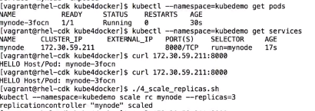
- teraz jak strzelam curlem to mam load balance jak mam wiecej instancji replica

